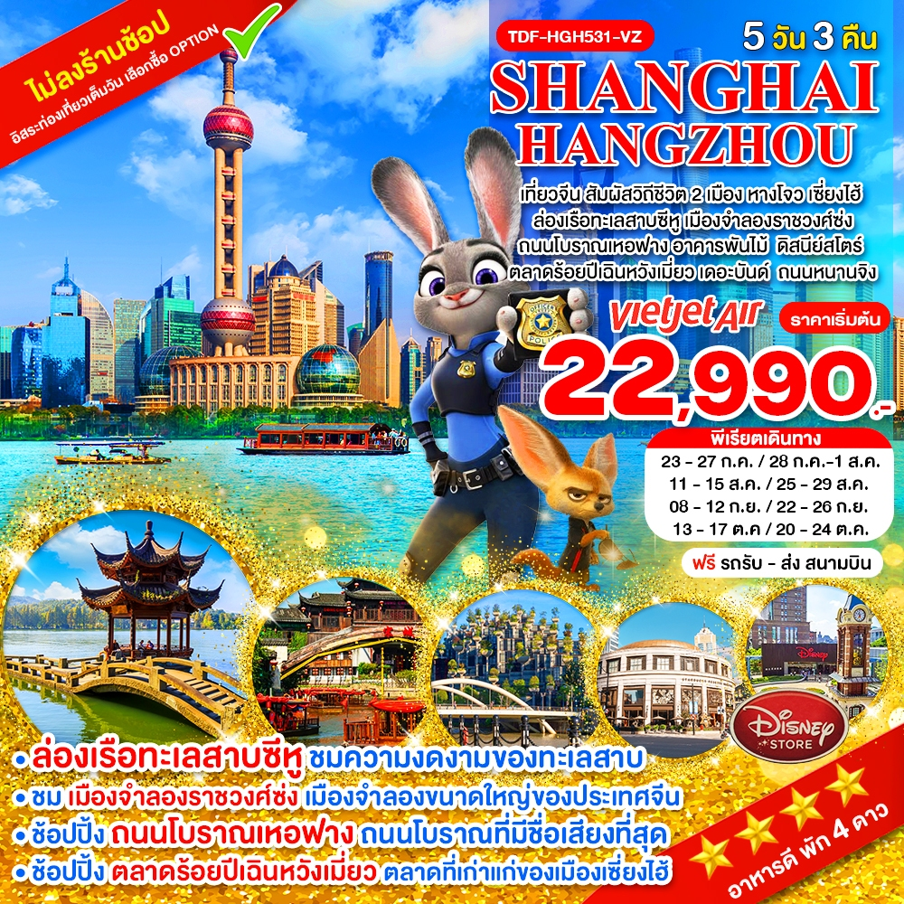

(HGH531) เที่ยวจีน สัมผัสวิถีชีวิต 2 เมือง หางโจว เซี่ยงไฮ้ 5 วัน 3 คืน
ล่องเรือทะเลสาบซีหู เมืองจำลองราชวงศ์ซ่ง ถนนโบราณเหอฟาง
อาคารพันไม้ Shanghai Starbucks Reserve Roastery ดิสนีย์สโตร์
ตลาดร้อยปีเฉินหวังเมี่ยว เดอะบันด์ หาดไว่ทาน ถนนหนานจิง

Days | รายการทัวร์ | อาหาร | Hotel
1 | ท่าอากาศยานสุวรรณภูมิ – สนามบินหางโจว - พักเมืองหางโจ | -/-/- | หางโจ 4 ดาว
2 | ล่องเรือทะเลสาบซีหู (รวมล่องเรือ) – เมืองจำลองราชวงศ์ซ่ง – ถนนโบราณเหอฟาง - พักเมืองเซี่ยงไฮ้ | B/L/D | เซี่ยงไฮ้ 4 ดาว
3 | อิสระท่องเที่ยวเต็มวัน หรือเลือกซื้อ OPTION A SHANGHAI DISNEYLAND - เลือกซื้อ OPTION B ชมการแสดงกายกรรม ERA Intersection of Time – พักเมืองเซี่ยงไฮ้ | B/-/- | เซี่ยงไฮ้ 4 ดาว
4 | อาคารพันไม้(Tian An 1,000 Trees) - Shanghai Starbucks Reserve Roastery – ดิสนีย์สโตร์ – ตลาดร้อยปีเฉินหวังเมี่ยว – เดอะบันด์ หาดไว่ทาน - ถนนหนานจิง - พักเมืองเซี่ยงไฮ้ | B/L/- | -
5 | สนามบินซ่างไห่ผู่ตง มหานครเซี่ยงไฮ้ - ท่าอากาศยานนานาชาติสุวรรณภูมิ | -/-/- | -
--------------------------------------------------------------------------------------------------------------------------------------------------------------------------------------------------------------------------------------------------------------------------------------------------------
เที่ยวบินที่ เวลาออก เวลาถึง
โปรแกรมเดินทาง 6 วัน 5 คืน : โดยสายการบิน VIETJET AIR (สนามบินสุวรรณภูมิ)
BKK |  | HGH | PVG |  | BKK
เที่ยวบินที่ เวลาออก เวลาถึง
VZ 3536 | 16.40 | 22.00 | VZ 3525 | 02.40+1 | 06.10
เที่ยวบินเดินทาง และเวลาอาจมีการเปลี่ยนแปลง กรุณาสอบถามเที่ยวบินคอนเฟิร์มจากเจ้าหน้าที่ก่อนทุกครั้ง

• ทัวร์ไม่ลงร้าน
• ล่องเรือทะเลสาบซีหู ชมความงดงามของทะเลสาบ
• ชม เมืองจำลองราชวงศ์ซ่ง เมืองจำลองขนาดใหญ่ของประเทศจีนและวัฒนธรรมของราชวงศ์ซ่ง
• ช้อปปิ้ง ถนนโบราณเหอฟาง ถนนโบราณที่มีชื่อเสียงที่สุดและได้รับการอนุรักษ์ไว้อย่างดี
• ช้อปปิ้ง ตลาดร้อยปีเฉินหวังเมี่ยว ตลาดที่เก่าแก่ของเมืองเซี่ยงไฮ้
• อาหารดี - เดินทางสะดวกสบาย - โรงแรมระดับ 4 ดาว
• บริการพิเศษ รถรับ - ส่ง สนามบิน
อัตราค่าบริการ
กรกฏาคม 2569 | ราคาผู้ใหญ่  (พักห้องละ 2-3 ท่าน) | เด็กอายุต่ำกว่า 12 ปี  (ไม่เสริมเตียง) | พักเดียว | INF | พาสต่างชาติ
23 – 27 ก.ค.69 | 22,990 | 22,990 | 3,500 | 6,500 | 3,000
28 ก.ค. – 1 ส.ค.69 | 22,990 | 22,990 | 3,500 | 6,500 | 3,000
บริการพิเศษ รถรับ - ส่ง สนามบิน ฟรี เฉพาะภายในกรุงเทพ (ไม่สามารถรีฟันหรือคืนเงิน เนื่องจากเป็นบริการพิเศษ)
** รายการทัวร์ข้างต้นอาจมีการเปลี่ยนแปลงตามความเหมาะสม **

อัตราค่าบริการ
สิงหาคม 2569 | ราคาผู้ใหญ่  (พักห้องละ 2-3 ท่าน) | เด็กอายุต่ำกว่า 12 ปี  (ไม่เสริมเตียง) | พักเดียว | INF | พาสต่างชาติ
11 – 15 ส.ค.69 | 24,990 | 24,990 | 4,000 | 6,500 | 3,000
25 – 29 ส.ค.69 | 22,990 | 22,990 | 3,500 | 6,500 | 3,000
บริการพิเศษ รถรับ - ส่ง สนามบิน ฟรี เฉพาะภายในกรุงเทพ (ไม่สามารถรีฟันหรือคืนเงิน เนื่องจากเป็นบริการพิเศษ)
** รายการทัวร์ข้างต้นอาจมีการเปลี่ยนแปลงตามความเหมาะสม **

อัตราค่าบริการ
กันยายน 2569 | ราคาผู้ใหญ่  (พักห้องละ 2-3 ท่าน) | เด็กอายุต่ำกว่า 12 ปี  (ไม่เสริมเตียง) | พักเดียว | INF | พาสต่างชาติ
08 -12 ก.ย.69 | 22,990 | 22,990 | 3,500 | 6,500 | 3,000
22 – 26 ก.ย.69 | 22,990 | 22,990 | 3,500 | 6,500 | 3,000
บริการพิเศษ รถรับ - ส่ง สนามบิน ฟรี เฉพาะภายในกรุงเทพ (ไม่สามารถรีฟันหรือคืนเงิน เนื่องจากเป็นบริการพิเศษ)
** รายการทัวร์ข้างต้นอาจมีการเปลี่ยนแปลงตามความเหมาะสม **

อัตราค่าบริการ
ตุลาคม 2569 | ราคาผู้ใหญ่  (พักห้องละ 2-3 ท่าน) | เด็กอายุต่ำกว่า 12 ปี  (ไม่เสริมเตียง) | พักเดียว | INF | พาสต่างชาติ
13 – 17 ต.ค. 69 | 24,990 | 24,990 | 4,000 | 6,500 | 3,000
20 – 24 ต.ค.69 | 24,990 | 24,990 | 4,000 | 6,500 | 3,000
บริการพิเศษ รถรับ - ส่ง สนามบิน ฟรี เฉพาะภายในกรุงเทพ (ไม่สามารถรีฟันหรือคืนเงิน เนื่องจากเป็นบริการพิเศษ)
** รายการทัวร์ข้างต้นอาจมีการเปลี่ยนแปลงตามความเหมาะสม **

วันแรก ท่าอากาศยานสุวรรณภูมิ – สนามบินหางโจว - พักเมืองหางโจ
13.30 น. คณะพร้อมกัน ณ ท่าอากาศยานสุวรรณภูมิ ชั้น 4 เคาน์เตอร์สายการบินเวียตเจ็ท (VZ) โดยมีเจ้าหน้าที่ของบริษัทฯคอยให้การต้อนรับ *กรุณาเผื่อเวลาในการเดินทางมายังสนามบิน เนื่องจากต้องใช้เวลาในการเช็คอิน สายการบินจะปิดให้ทำการเช็คอินก่อนเวลาบินประมาณ 1 ชั่วโมง*
16.40 น. ออกเดินทางสู่ สนามบินนานาชาติหางโจว เซียวซาน ประเทศจีน สายการบินเวียดเจ็ทแอร์ (VZ) เที่ยวบินที่ VZ 3536 (ไม่มีบริการอาหารบนเครื่อง)
***เที่ยวบินหรือเวลาอาจมีการเปลี่ยนแปลง ทั้งนี้ขึ้นอยู่กับสายการบินเป็นผู้กำหนด***
ขอสงวนสิทธิ์ในการเลือกที่นั่งบนเครื่องบิน เนื่องจากเป็นตั๋วกรุ๊ป การจัดที่นั่งจะเป็นระบบ RANDOM ที่นั่งอาจจะไม่ได้นั่งติดกัน ทางบริษัทไม่สามารถเข้าไปแทรกแซงได้ ซึ่งเป็นไปตามเงื่อนไขของสายการบินเป็นผู้กำหนด
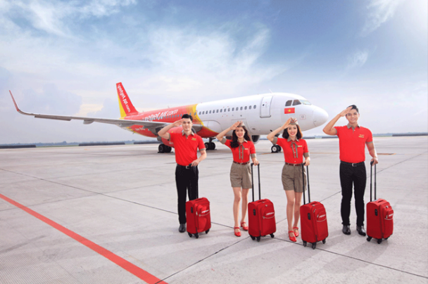
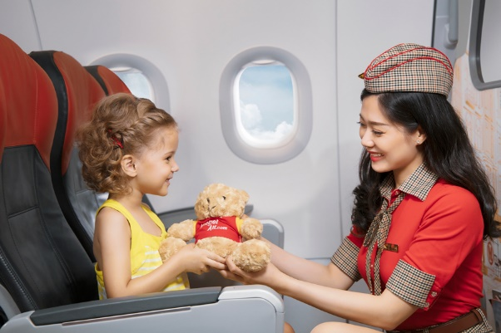
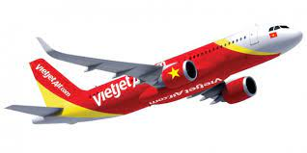
22.00 น. เดินทางถึง สนามบินนานาชาติหางโจว เซียวซาน ประเทศจีน ผ่านพิธีการตรวจคนเข้าเมืองและศุลกากรตามขั้นตอนเรียบร้อยแล้วนำท่านรับสัมภาระ (เวลาท้องถิ่นประเทศจีนเร็วกว่าเวลาประเทศไทย 1 ชั่วโมง ปรับนาฬิกาของท่านเพื่อสะดวกแก่การนัดหมาย)
นำท่านเข้าที่พัก HOLIDAY INN EXPRESS HANGZHOU HOTEL หรือเทียบเท่าระดับ 4 ดาว
วันที่สอง ล่องเรือทะเลสาบซีหู (รวมล่องเรือ) – เมืองจำลองราชวงศ์ซ่ง – ถนนโบราณเหอฟาง - พักเมืองเซี่ยงไฮ้
เช้า บริการอาหารเช้า ณ ห้องอาหารของโรงแรม (1)
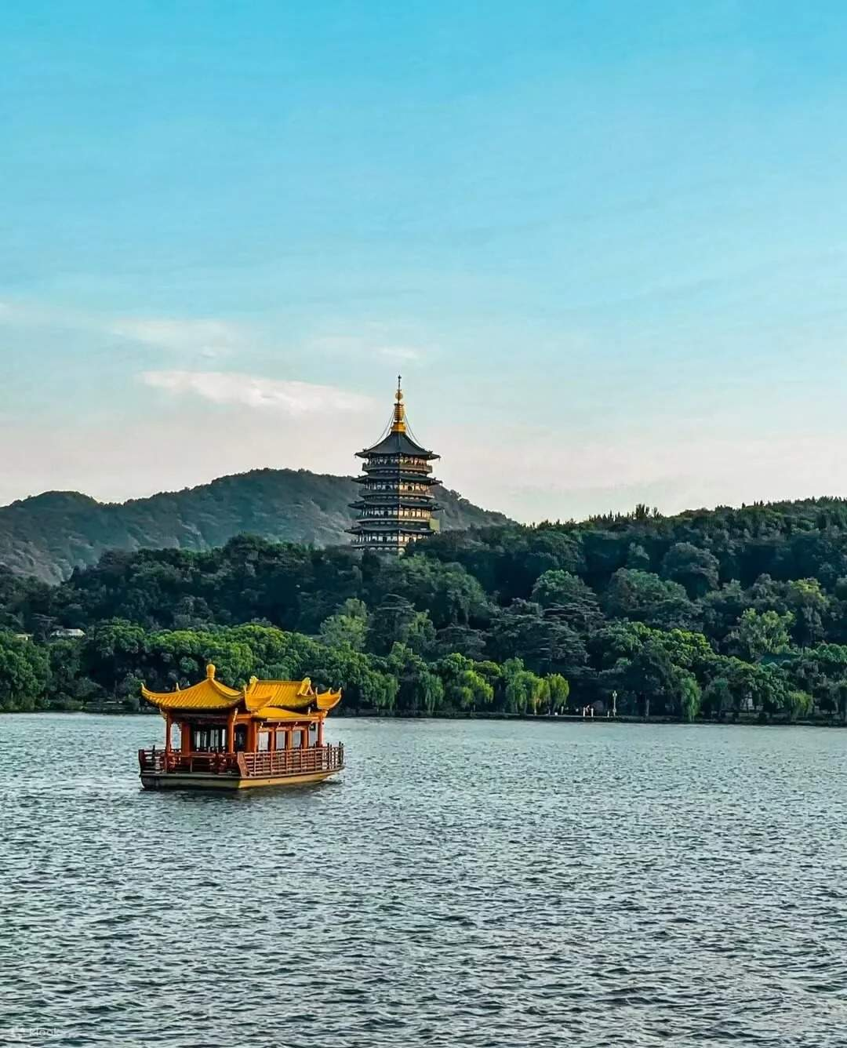
นำท่านเดินทางไป ล่องเรือทะเลสาบซีหู ซึ่งกวีจีนบรรยายเปรียบเปรยว่า ซีหูเหมือนนางไซซี ไซซีสวยทุกอริยาบท ซีหูสวยทุกฤดูกาล ให้ท่านได้ดื่มด่ำกับบรรยากาศความงามในทะเลสาบในบรรยากาศที่ผ่อนคลายและถ่ายรูปตามอัธยาศัย (รวมล่องเรือ)
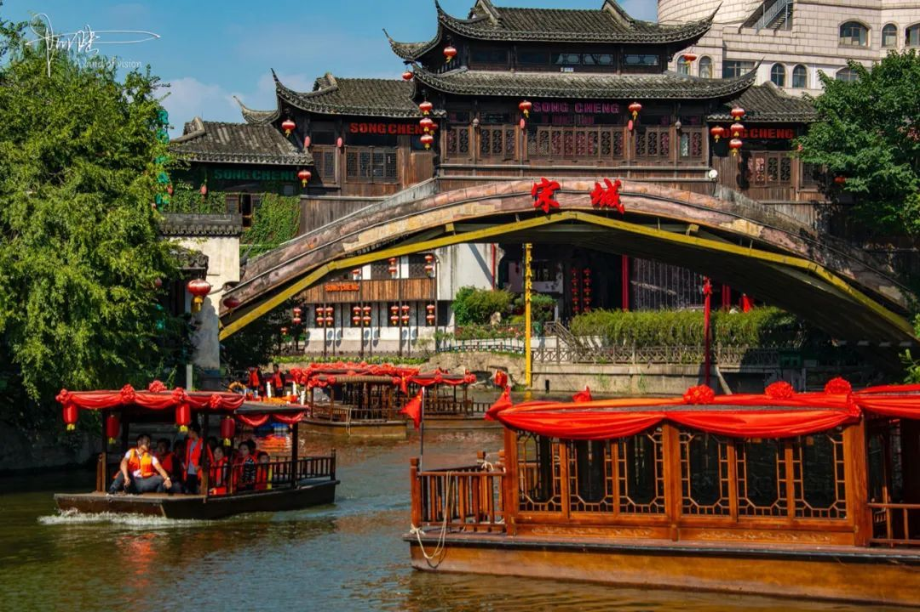
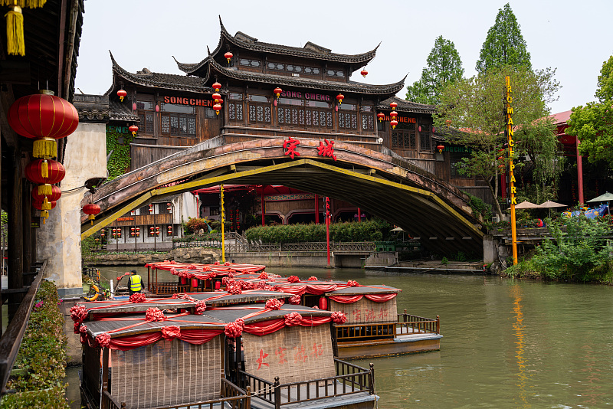
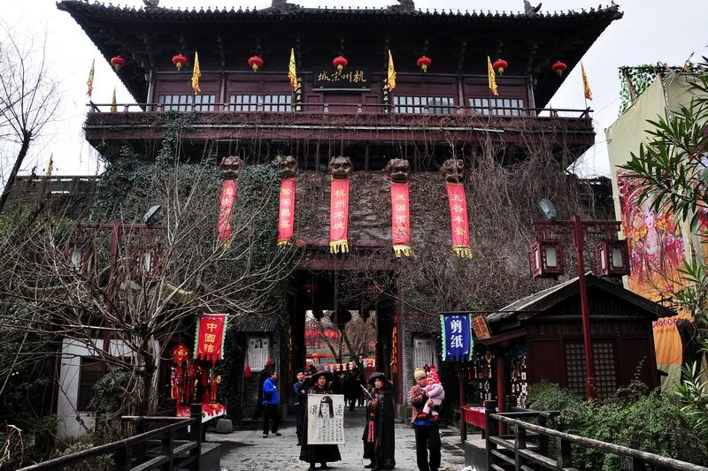
กลางวัน บริการอาหารกลางวัน ณ ภัตตาคาร (2)
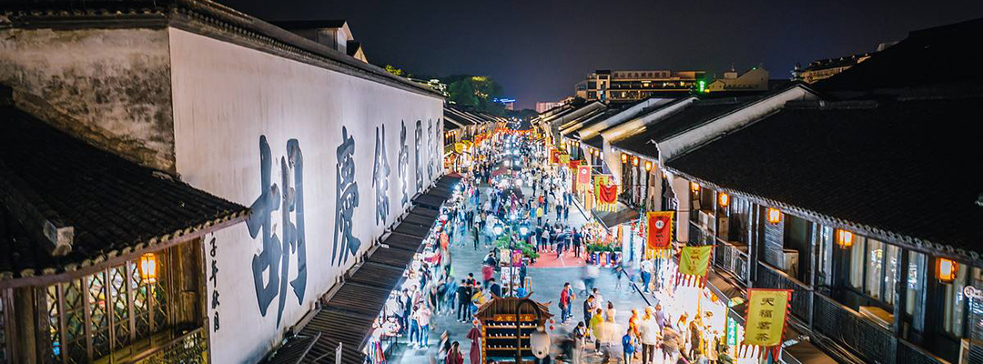
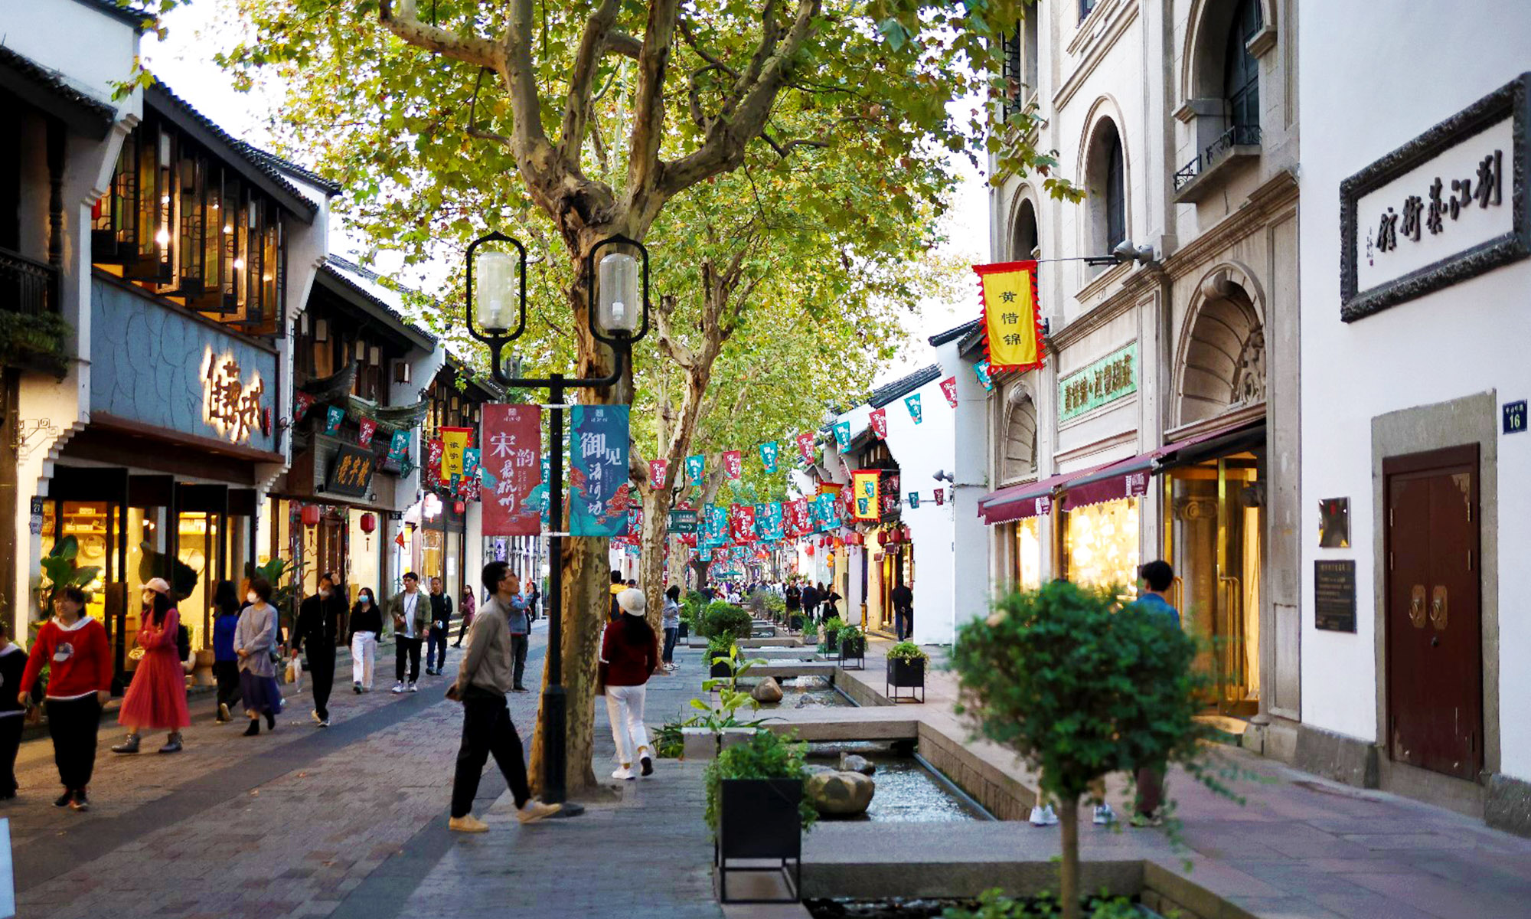
นำท่านชม เมืองจำลองราชวงศ์ซ่ง ชมเมืองจำลองขนาดใหญ่ของประเทศจีนและวัฒนธรรมของราชวงศ์ซ่ง มีการแบ่งเขตทิวทัศน์ริมน้ำ เขตจัตุรัสมังกร เขตจัตุรัสราชวงศ์ซ่ง เขตจัตุรัสเขาเซียนกับศาลาต่าง ถือเป็นต้นแบบของการก่อสร้างที่แสดงถึงความเติบโตด้านเศรษฐกิจและวัฒนธรรมสมัยนั้น
จากนั้นนำท่านไปยัง ถนนโบราณเหอฟาง ซึ่งเดิมชื่อถนนไท่ผิง มีประวัติศาสตร์ย้อนกลับไปถึงสมัยราชวงศ์ซ่งใต้เมื่อเมืองหางโจวเป็นเมืองหลวง ในปี ค.ศ. 1152 แม่ทัพจางจุนได้รับพระราชทานบรรดาศักดิ์เป็น “เจ้าเมืองชิงเหอ” เพื่อเป็นการเน้นย้ำฐานะอันสูงส่งของตน จางจุนจึงเริ่มสร้างคฤหาสน์ของตนขึ้นรอบๆ ถนนไท่ผิง ผู้คนจึงเรียกสถานที่แห่งนี้ว่าชิงเหอฟาง และเปลี่ยนชื่อถนนไท่ผิงเป็นถนนเหอฟาง ในสมัยราชวงศ์ซ่งใต้ ถนนเหอฟางเป็นแหล่งการค้าที่เจริญรุ่งเรืองและเป็นศูนย์กลางทางวัฒนธรรมและการเมือง ครั้งหนึ่งจางจุนเคยเชิญจักรพรรดิเกาจงมาเสวยพระกระยาหารมื้อใหญ่ที่สุดในประวัติศาสตร์จีนที่ถนนชิงเหอ และเมนูอาหารในงานนั้นก็กลายเป็นอาหารหางโจวในปัจจุบัน ถนนเหอฟางเป็นถนนโบราณที่มีชื่อเสียงที่สุดและได้รับการอนุรักษ์ไว้อย่างดีที่สุดในหางโจว ถนนสายนี้บอกเล่าเรื่องราวเก่าแก่และแสดงให้เห็นถึงวัฒนธรรมพื้นบ้านของหางโจว ถนนที่ปูด้วย หินเรียงรายไปด้วยร้านค้าเก่าแก่มากมาย มีร้านอาหารท้องถิ่นขึ้นชื่อมากมายให้ได้ลิ้มลอง อาทิ ขนมขี้หนูติ้งเซิ่งเกา ปอเปี๊ยะห่อปาท่องโก๋ชงเปาฮุ่ย เปี๊ยะกรอบโหยวซูปิ่ง และเบคอนนึ่งกับกุ้งแม่น้ำเสียนโร่วเจิงเหอเสีย
ค่ำ บริการอาหารค่ำ ณ.ภัตตาคาร (3)
ได้เวลาอันสมควร นำท่านเดินทางสู่ มหานครเซี่ยงไฮ้ เมืองที่เต็มไปด้วยอาคารสถาปัตยกรรมที่มีลวดลายสวยงามตามแบบฉบับยุโรป จนได้รับขนานนามว่าเป็น “นครปารีสแห่งตะวันออก” (ใช้ระยะเวลาในการเดินทางประมาณ 3 ชั่วโมง)
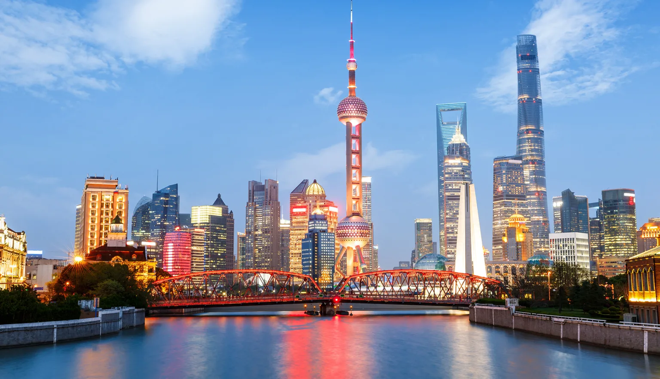
นำท่านเข้าที่พัก HOLIDAY INN EXPRESS SHANGHAI HOTEL หรือเทียบเท่าระดับ 4 ดาว

วันที่สาม อิสระท่องเที่ยวเต็มวัน หรือเลือกซื้อ OPTION A SHANGHAI DISNEYLAND - เลือกซื้อ OPTION B ชมการแสดงกายกรรม ERA Intersection of Time – พักเมืองเซี่ยงไฮ้
เช้า บริการอาหารเช้า ณ ห้องอาหารของโรงแรม (3)
จากนั้นอิสระท่องเที่ยว เต็มวัน หรือ
หรือเลือกซื้อ OPTION A SHANGHAI DISNEYLAND ราคา 1,050 หยวน/ท่าน (รวมรถรับ-ส่งและไกด์ท้องถิ่น) บริษัทขอสงวนสิทธิ์ขั้นต่ำ 8 คนขึ้นไป ราคารวมค่าเข้าและรถรับ-ส่งแล้ว ***
ตั๋วดิสนีย์แลนด์ เนื่องจากเป็นบริการแบบรวมรถรับส่ง ทางบริษัทขอสงวนสิทธิ์ในการออกเป็นตั๋วแบบ Group Tour ข้อดี : คือเป็นการแยกแถวเฉพาะกรุ๊ปทัวร์ ซึ่งจะใช้เวลาน้อยกว่าแถวปกติ
หมายเหตุสำคัญ : ต้อง Check-in พร้อมกัน ไม่สามารถซื้อบัตร Early เสริมได้แต่สามารถซื้อแบบ Disney Premium Access ใน Application หากจะไม่เดินทางเข้าพร้อมคณะ โปรดแจ้งให้ทางตัวแทนจำหน่ายทราบก่อนเดินทาง 10 วันเท่านั้น
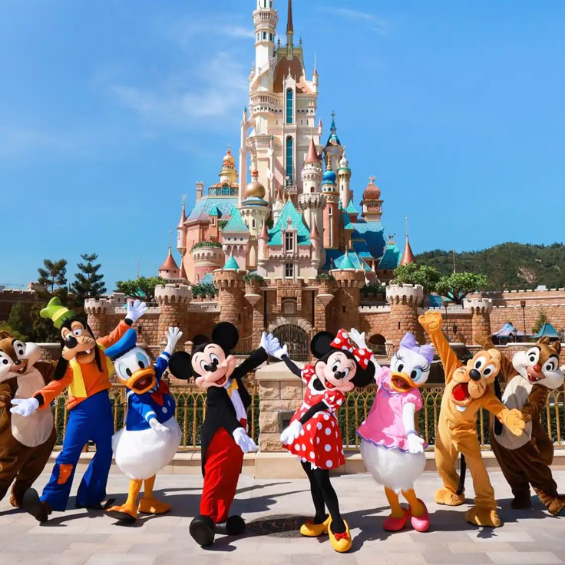
ผจญภัยความสนุกที่ สวนสนุกดิสนีย์แลนด์เซี่ยงไฮ้ สวนสนุกแห่งที่ 6 ของอาณาจักรดิสนีย์ มีขนาดใหญ่เป็นอันดับ 2 ของโลกรองจากสวนสนุกดิสนีย์แลนด์ในออร์แลนโด รัฐฟลอริดา สหรัฐฯ และเป็นสวนสนุกดิสนีย์แลนด์แห่งที่ 3 ในเอเชีย มีสารพัดเครื่องเล่นหวาดเสียวและแหล่งรวมความบันเทิงที่น่าสนใจ พบกับไฮไลท์ Enchanted Storybook Castle ปราสาทดิสนีย์ที่ใหญ่ที่สุดในโลก ภายในมีทั้งหมด 6 ธีมพาร์คด้วยกัน Adventure Isle, Mickey Avenue, Gardens of Imagination, Tomorrowland, Treasure Cove และ Fantasyland ***อิสระอาหารกลางวัน และ อาหารเย็นเพื่อความสะดวกในการช้อปปิ้งของท่าน***

----------------------------------------------------------------------------------------------------------------------------------------------------
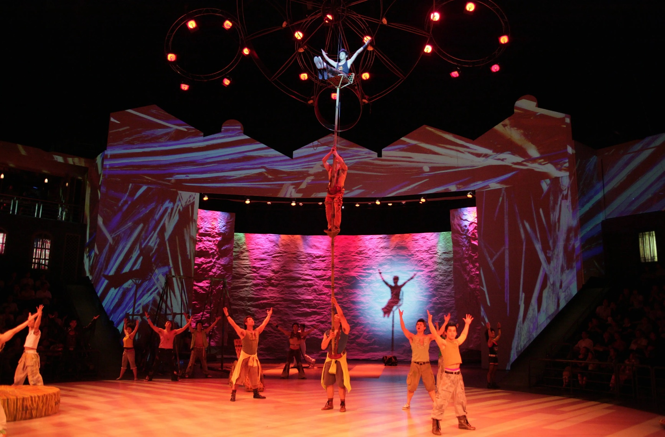
หรือเลือกซื้อ OPTION B ชมการแสดงกายกรรม ERA Intersection of Time ราคา 380 หยวน / ท่าน (รวมรถรับ-ส่งและไกด์ท้องถิ่น) บริษัทขอสงวนสิทธิ์ขั้นต่ำ 8 คนขึ้นไป ราคารวมค่าเข้าและรถรับ-ส่งแล้ว *** จัดโดย Shanghai Circus World ซึ่งเป็นการผสมผสานระหว่างการแสดงผาดโผน ศิลปะการต่อสู้ ประวัติศาสตร์ วัฒนธรรม ดนตรี และขนบธรรมเนียมอันน่าหลงใหล
***อิสระอาหารกลางวัน และ อาหารเย็นเพื่อความสะดวกในการช้อปปิ้งของท่าน***
เข้าที่พัก HOLIDAY INN EXPRESS SHANGHAI HOTEL หรือเทียบเท่าระดับ 4 ดาว

วันที่สี่ อาคารพันไม้ (Tian An 1,000 Trees) - Shanghai Starbucks Reserve Roastery – ดิสนีย์สโตร์ – ตลาดร้อยปีเฉินหวังเมี่ยว – เดอะบันด์ หาดไว่ทาน - ถนนหนานจิง - พักเมืองเซี่ยงไฮ้
เช้า บริการอาหารเช้า ณ ห้องอาหารของโรงแรม (4)
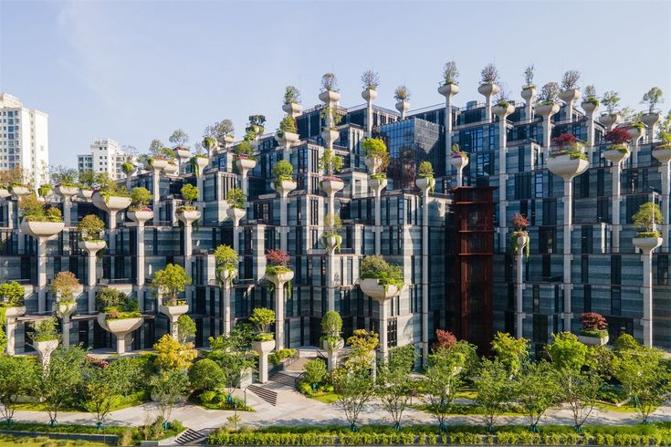
จากนั้นนำท่านสู่ อาคารพันไม้ (Tian An 1,000 Trees) ตั้งอยู่ริมฝั่งแม่น้ำซูโจวหรือแม่น้ำอู๋ซง โดยนำอาคารพาณิชย์ตกแต่งด้วยต้นไม่มากกว่า 1,000 ต้น ถูกออกแบบโดยโทมัส เฮเธอร์วิก สถาปนิกชาวอังกฤษ โดยได้รับแรงบันดาลใจจาก ‘เขาหวงซาน’ ในมณฑลอันฮุย ซึ่งมีทิวทัศน์งดงามดุจภาพวาด
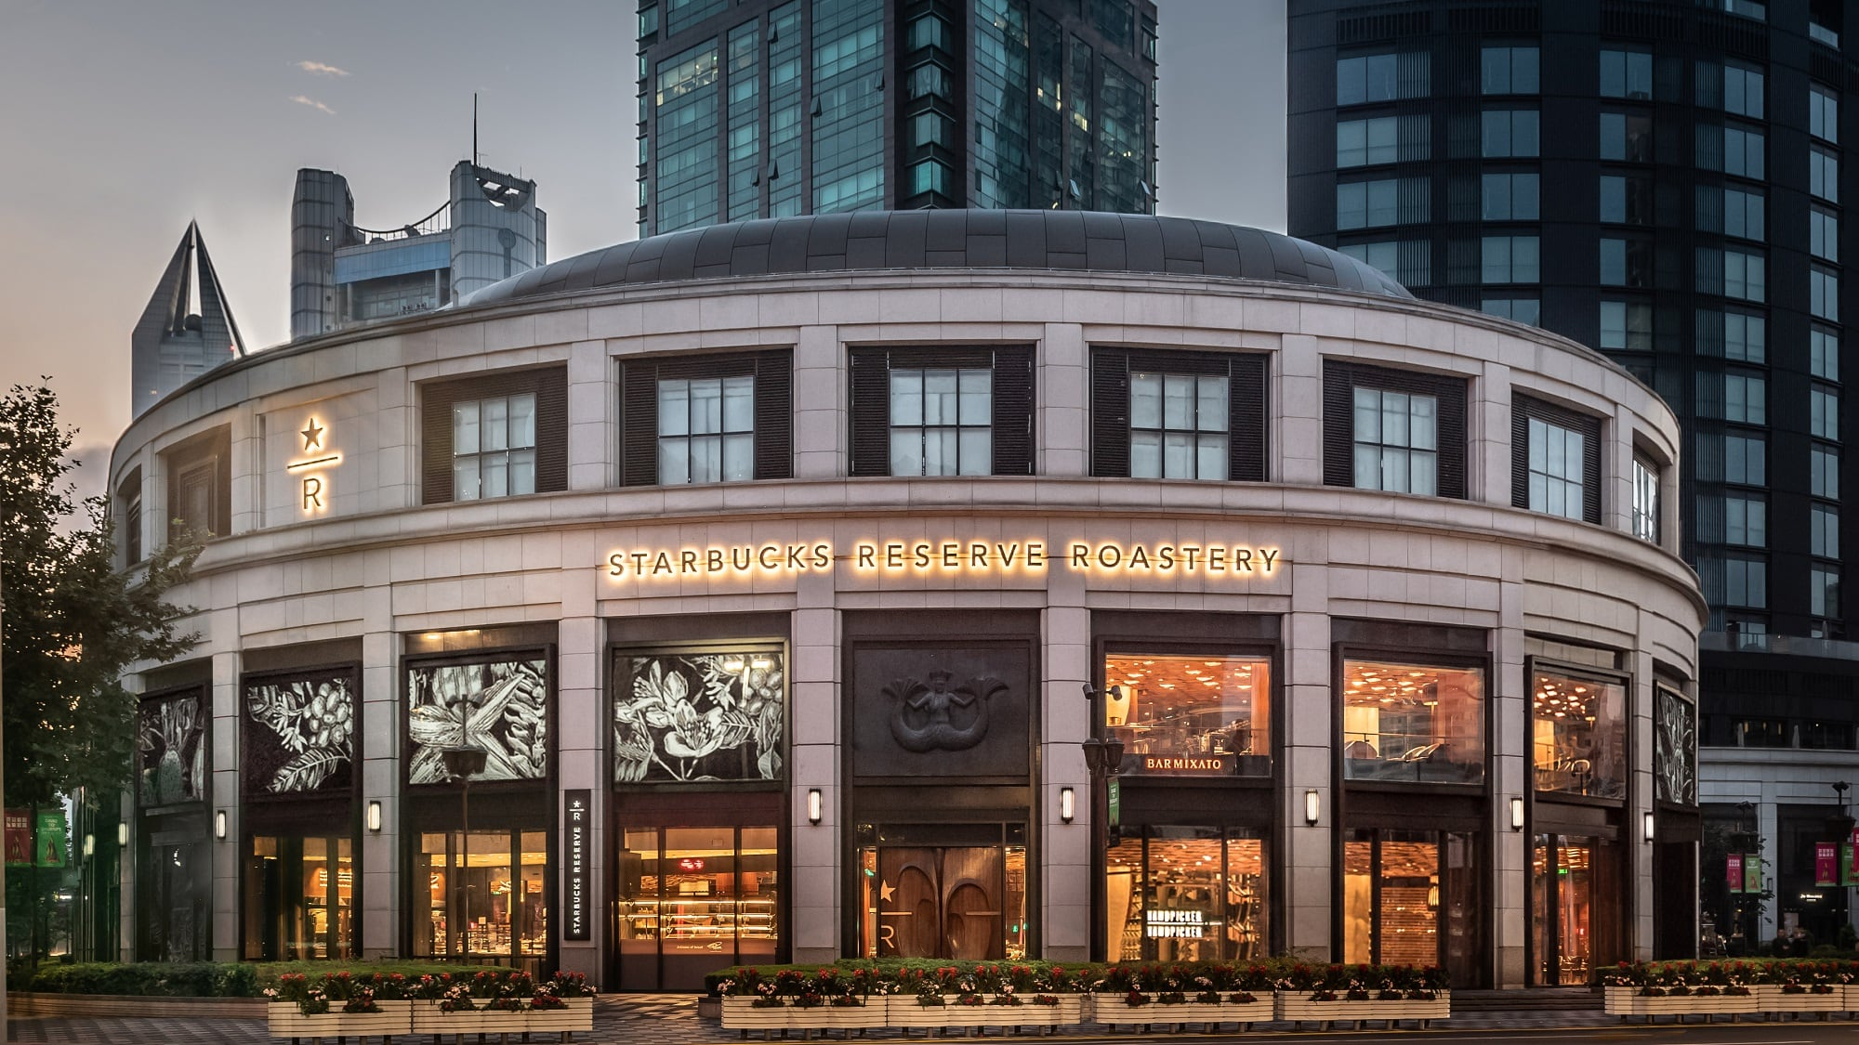
จากนั้นนำท่านแวะที่ Shanghai Starbucks Reserve Roastery (ไม่รวมค่าอาหารและเครื่องดื่ม) มาพร้อมกับความยิ่งใหญ่อลังการ ครองตำแหน่งสตาร์บัคส์ที่ใหญ่และสวยที่สุดในโลก เปิดให้บริการ เมื่อวันที่ 6 ธันวาคม 2560 มีเครื่องดื่มหลากหลายมากกว่า 100 ชนิด รวมทั้งเครื่องดื่มที่มีเฉพาะสาขานี้แห่งเดียว นอกจากนั้นยังมีอาหารและขนมมากมาย
กลางวัน บริการอาหารกลางวัน ณ ภัตตาคาร (5)
จากนั้นนำท่านช้อปปิ้ง ร้านดิสนีย์สโตร์ ตั้งอยู่ในย่านลูเจียจุ่ยของเซี่ยงไฮ้ ที่ใหญ่ที่สุดในโลก เป็นจุดเช็กอินและแหล่งช้อปปิ้งสินค้าดิสนีย์ลิขสิทธิ์แท้ที่ครบครันที่สุด
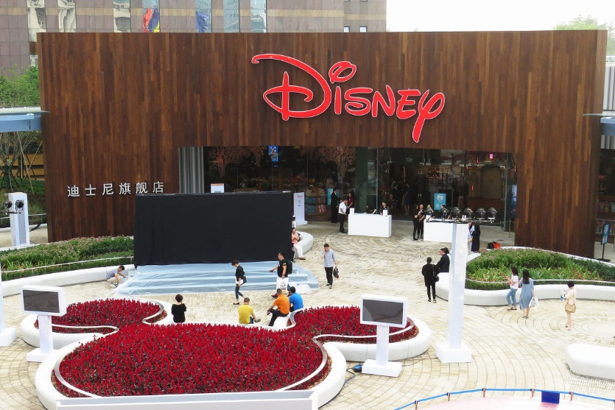
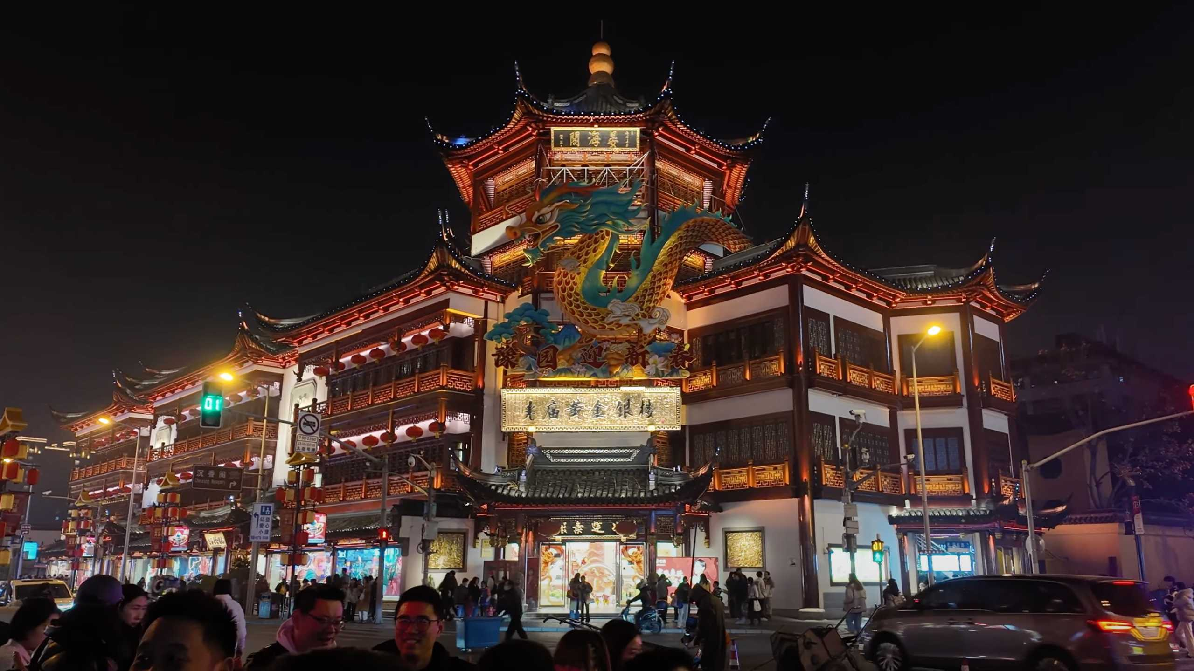

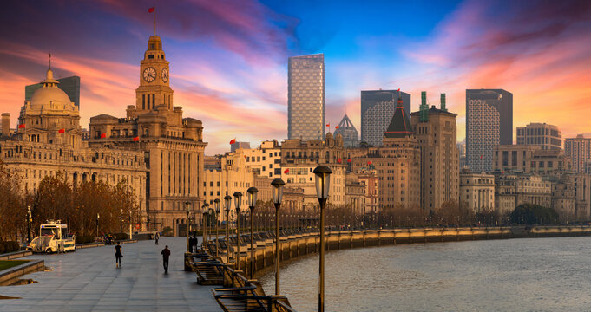
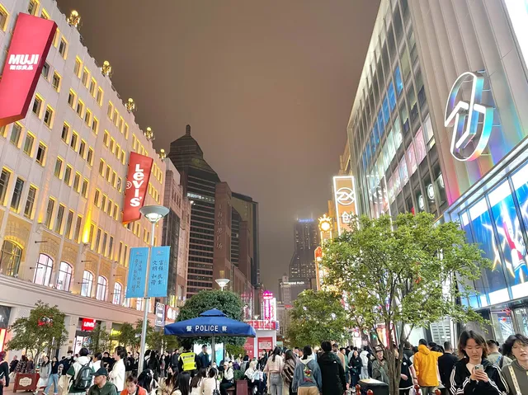
จากนั้นนำท่านไป ตลาดร้อยปีเฉินหวังเมี่ยว ตลาดที่เก่าแก่ของเมืองเซี่ยงไฮ้ อาคารบ้านเรือนบริเวณนี้ มีสไตล์สถาปัตยกรรมแบบจีนโบราณที่ยังคงความงดงามเอาไว้ ทั้งร้านขายอาหาร ร้านขนมพื้นเมืองและร้านอาหารขึ้นชื่อ เมนูยอดฮิตที่ห้ามพลาด “เสี่ยวหลงเปา” อันลือชื่อ นอกจากนี้ ยังมีขายของที่ระลึกต่างๆ อีกมากมาย จากนั้นนำท่านไป เดอะบันด์ สัมผัสความมีชีวิตชีวาของย่านการค้าที่มีชื่อเสียงที่สุด ซึ่งได้ชื่อว่าเป็นแหล่งท่องเที่ยวยอดนิยมในมหานครเซี่ยงไฮ้ เนื่องจากเป็นจุดยอดนิยมที่สามารถชมความสวยงามของหอคอยไข่มุกที่ตั้งอยู่ฝั่งตรงข้ามได้ทั้งในช่วงกลางวันและกลางคืน หากเคยได้ยินว่าเซี่ยงไฮ้นั้นคล้ายกับบางมุมในยุโรป ซึ่งกลิ่นอายความเป็นยุโรปนั้น มาจากสถาปัตยกรรมจำนวน 52 ตึกในสไตล์ Eclecticism ที่ผสมผสานสถาปัตยกรรมไว้หลายรูปแบบ ตั้งเรียงรายยาวมากกว่า 1 กิโลเมตรเลียบกับแม่น้ำหวงผู่ เดินลัดเลาะเรียบ หาดไว่ทาน (หาดเจ้าพ่อเซี่ยงไฮ้) ต้นกำเนิดอันลือชื่อของตำนานเจ้าพ่อเซี่ยงไฮ้ เป็นถนนที่สวยงามอันดับหนึ่งของเมืองเซี่ยงไฮ้ นำท่านสู่ ถนนหนานจิง ถนนแห่งนี้เปรียบเหมือนย่านสีลมของเมืองไทย หรือย่านออร์ชาร์ด ของสิงคโปร์ถนนนี้มีความยาวประมาณ 5 กิโลเมตร มีห้างสรรพสินค้ามากมายอยู่บนถนนแห่งนี้เป็นย่านที่คึกคักและทันสมัยทีสุดในเซี่ยงไฮ้ ***อิสระอาหารเย็นเพื่อความสะดวกในการช้อปปิ้งของท่าน***
ได้เวลาอันสมควรนำท่านเดินทาง สู่ สนามบิน ซ่างไห่ผู่ตง มหานครเซี่ยงไฮ้

วันที่ห้า สนามบินซ่างไห่ผู่ตง มหานครเซี่ยงไฮ้ - ท่าอากาศยานนานาชาติสุวรรณภูมิ
02.40 น. เดินทางสู่ ท่าอากาศยานนานาชาติสุวรรณภูมิ ประเทศไทย โดยสายการบิน เวียดเจ็ทแอร์ (VZ) เที่ยวบินที่ VZ 3525 (ไม่มีบริอาหารบนเครื่อง)
06.10+1 น. เดินทางถึง ท่าอากาศยานนานาชาติสุวรรณภูมิ ประเทศไทย โดยสวัสดิภาพ พร้อมความประทับใจ
----------------------------------------------------------------------------------------------------------------------------------------------------
บริษัทขอสงวนสิทธิ์ : รายการทัวร์สามารถเปลี่ยนแปลงได้ตามความเหมาะสม เนื่องจากสภาวะอากาศ, การเมือง, สายการบิน เป็นต้น โดยมิต้องแจ้งให้ทราบล่วงหน้า จึงขอสงวนสิทธิ์ในการปรับเปลี่ยนเวลาท่องเที่ยวตามสถานที่ในโปรแกรมการเดินทาง
**สำคัญ**สำเนาหน้าพาสปอร์ตผู้เดินทาง (จะต้องมีอายุเหลือมากกว่า 6 เดือน หรือ 180 วัน ก่อนหมดอายุนับจากวันเดินทางไป-กลับ) **กรุณาตรวจสอบก่อนส่งให้บริษัทมิฉะนั้นทางบริษัทจะไม่รับผิดชอบกรณีพาสปอร์ตหมดอายุ ** กรุณาส่งพร้อมพร้อมหลักฐานการโอนเงินมัดจำ
เงื่อนไขการให้บริการ
- กรุณาทําการจองล่วงหน้าก่อนเดินทางอย่างน้อย 45 วัน พร้อมชําระเงินมัดจํา ท่านละ 10,000 บาท/ท่าน และชําระส่วนที่เหลือ 30 วัน ก่อนการเดินทาง กรณีวันเดินทางน้อยกว่า 30 วัน หรือ ราคาทัวร์พิเศษต้องชําระค่าทัวร์เต็มจํานวน 100% เท่านั้น
- คณะผู้เดินทางจำนวน 20 ท่านขึ้นไปจึงออกเดินทาง ในกรณีที่มีผู้เดินทางไม่ถึง 25 ท่าน ขอสงวนสิทธิ์เลื่อนวันเดินทาง หรือ ยกเลิกการเดินทาง โดยทางบริษัทจะแจ้งให้ท่านทราบล่วงหน้า 10 วันก่อนการเดินทาง
- กรณีเลื่อน หรือยกเลิกการออกเดินทาง โดยทางบริษัทจะทำการแจ้งให้ท่านทราบล่วงหน้าก่อนการเดินทาง 15 วัน
หรือขอสงวนสิทธิในการปรับราคาค่าบริการเพิ่ม กรณีที่มีผู้เดินทางไม่ถึงตามจํานวนที่กําหนด ทางบริษัทฯ ขอสงวนสิทธิ์ในการเลื่อนการเดินทาง หรือเปลี่ยนแปลงอัตราค่าบริการ (ปรับราคาเพิ่มขึ้น เพื่อให้คณะได้ออกเดินทาง ตามความต้องการ) โดยทางบริษัทจะทำการแจ้งให้ท่านทราบก่อนล่วงหน้า
- ท่านที่ต้องออกบัตรโดยสารภายในประเทศ (ตั๋วเครื่องบิน, รถทัวร์, รถไฟ) กรุณาติดต่อเจ้าหน้าที่ของบริษัทฯ ก่อนทุก
ครั้ง มิฉะนั้นทางบริษัทจะไม่รับผิดชอบใดๆ ทั้งสิ้น เนื่องจากสายการบินอาจมีการปรับเปลี่ยนไฟล์ท หรือ เวลาบิน โดยไม่แจ้งให้ทราบล่วงหน้า
- เงื่อนไขกรมธรรม์เป็นไปตามเงื่อนไขของบริษัทฯประกันเป็นผู้พิจารณา
- หากมีสถานที่หรือร้านค้าที่ไม่สามารถเปิดให้บริการได้ภายหลัง โปรแกรมอาจมีการเปลี่ยนแปลงได้ตามความเหมาะสม โดยไม่แจ้งให้ทราบล่วงหน้า โดยส่วนนี้ทางบริษัทจะคำนึงถึงประโยชน์ของลูกค้าเป็นสำคัญ หากกรณีที่จำเป็นจะต้องมีค่าใช้จ่ายเพิ่ม ทางบริษัทจะแจ้งให้ทราบล่วงหน้า
- กรณีพัก 3 ท่าน/ห้อง ทางโรงแรมจะทำการเสริมเตียงให้เท่านั้น การเสริมเตียงจะขึ้นอยู่กับนโยบายของโรงแรมนั้นๆ (บางโรงแรมใช้เตียง SGL ในการเสริมเตียง บางโรงแรมจะใช้ฟูกในการเสริมเตียง) กรณีที่ห้อง TRP เต็ม ทางบริษัทอาจจะต้องปรับไปนอนห้องพักสำหรับ 1 ท่าน 1 ห้องและสำหรับ 2 ท่าน 1 ห้อง โดยท่านจะต้องชำระค่าห้องพักเดี่ยว
- โปรแกรมอาจมีการเปลี่ยนแปลงได้ตามความเหมาะสม โดยไม่ต้องแจ้งให้ทราบล่วงหน้า

อัตราค่าบริการนี้รวม
- ค่าบัตรโดยสารโดยเครื่องบิน (ตั๋ว) ไป และ กลับพร้อมคณะ ชั้นประหยัด (ECONOMY CLASS) รวมถึงค่าภาษีสนามบินและค่าภาษีน้ำมันทุกแห่ง กรณีต้องการอัพเกรด UPGRADE ใช้วีลแชร์ (WHEEL CHAIR) หรือ เปลี่ยนแปลงบัตรโดยสาร ไม่ว่าเที่ยวใด เที่ยวหนึ่ง กรุณาติดต่อเจ้าหน้าที่เป็นกรณีพิเศษ ทางบริษัทของสงวนสิทธิ์ในการเรียกเก็บค่าใช้จ่ายตามจริงที่เกิดขึ้นกับผู้เดินทาง
- ค่าธรรมเนียมน้ำหนักกระเป๋าสำหรับโหลดใต้ท้องเครื่องไม่เกิน 20 ก.ก.(จำนวน 1 ใบ) และถือขึ้นเครื่องบินได้น้ำหนักไม่เกิน 7 ก.ก.ต่อท่าน (ตามเงื่อนไขของสายการบิน)
- ค่ารถรับ-ส่ง นำเที่ยวตลอดทริป
- รวมรถรับ - ส่ง สนามบิน (ไม่สามารถรีฟันหรือคืนเงิน เนื่องจากเป็นบริการพิเศษ)
- ค่าอาหารตามมื้อที่ระบุในรายการ
- ค่าประกันอุบัติเหตุระหว่างเดินทางตามกรมธรรม์ วงเงินค่ารักษา 500,000.- / เสียชีวิต 1,000,000.- บาท (ตามเงื่อนไขกรมธรรม์ประกันอุบัติเหตุแบบกลุ่ม)
- ค่าไกด์ ค่าเข้าชม และ ค่ายานพาหนะทุกชนิด ตามที่ระบุไว้ในรายการทัวร์ข้างต้น เจ้าหน้าที่บริษัท ฯ คอยอำนวย ความสะดวกตลอดการเดินทาง
- ค่าโรงแรมที่พัก ห้องละ 2-3 ท่าน กรณีห้องพักในเมืองที่ระบุไว้ในโปรแกรมมีเทศกาลวันหยุด มีงานแฟร์ต่างๆ บริษัทขอจัดที่พักในเมืองใกล้เคียงแทน

อัตราค่าบริการนี้ไม่รวม
- ค่าวีซ่าสำหรับคนต่างชาติ (คนไทยไม่ใช้วีซ่า)
- ค่าทิปไกด์ท้องถิ่นและคนขับรถรวมถึงหัวหน้าทัวร์ (ไทย) ท่านละ 2,500 บาท/ตลอดการเดินทาง/ต่อท่าน (ชำระเป็นเงินสดที่สนามบินในวันเดินทาง)
- ค่าใช้จ่ายส่วนตัวนอกเหนือจากรายการที่ระบุ เช่น ค่าทำหนังสือเดินทาง ค่าโทรศัพท์ ค่าโทรศัพท์ทางไกล ค่าอินเตอร์เน็ต ค่าซักรีด มินิบาร์ในห้อง
- VAT 7% และภาษีหัก ณ ที่จ่าย 3% กรณีต้องการออกใบเสร็จรับเงินในนามบริษัท

เงื่อนไขการแจ้งยกเลิกการเดินทาง
กรณียกเลิก : (จอยกรุ๊ป)
- ยกเลิกก่อนการเดินทาง 45 วัน บริษัทฯ จะคืนเงินค่ามัดจำให้ทั้งหมด โดยหักค่าใช้จ่ายที่เกิดขึ้นจริง ยกเว้นในกรณีวันหยุดเทศกาล, วันหยุดนักขัตฤกษ์ ยกเลิกก่อนการเดินทาง 60 วัน จะคืนเงินค่ามัดจำให้ทั้งหมด โดยหักค่าใช้จ่ายที่เกิดขึ้นจริง
- ยกเลิกน้อยกว่า 45 วัน ก่อนการเดินทาง หักค่าทัวร์ 50% จากราคาขาย และยึดเงินมัดจำทั้งหมดไม่ว่ากรณีใด ๆ ทั้งสิ้น
- ยกเลิกน้อยกว่า 30 วัน ก่อนการเดินทาง บริษัทฯ ขอสงวนสิทธิ์เก็บเงินค่าทัวร์ทั้งหมดไม่ว่ากรณีใด ๆ ทั้งสิ้น
กรณียกเลิก : (ตัดกรุ๊ป)
- ยกเลิกหรือเลื่อนการเดินทางต้องทำก่อนการเดินทาง 60 วัน บริษัทฯ จะคืนเงินค่ามัดจำให้ทั้งหมด ยกเว้นในกรณีวันหยุดเทศกาล,วันหยุดนักขัตฤกษ์ ทางบริษัทฯขอสงวนสิทธิ์ยึดเงินมัดจำโดยไม่มีเงื่อนไขใดๆทั้งสิ้น
- ยกเลิกการเดินทางภายใน 60 วัน ทางบริษัทฯขอสงวนสิทธิ์ยึดเงินมัดจำโดยไม่มีเงื่อนไขใดๆทั้งสิ้น
- ยกเลิกการเดินทางหลังชำระเต็มจำนวน ทางบริษัทฯขอสงวนสิทธิ์เก็บเงินค่าทัวร์ทั้งหมดโดยไม่มีเงื่อนไขใดๆทั้งสิ้น
กรณีเจ็บป่วย :
- กรณีเจ็บป่วย จนไม่สามารถเดินทางได้ ซึ่งจะต้องมีใบรับรองแพทย์จากโรงพยาบาลรับรอง บริษัทฯจะทำการเลื่อนการเดินทางของท่านไปยังคณะต่อไป แต่ทั้งนี้ท่านจะต้องเสียค่าใช้จ่ายที่ไม่สามารถยกเลิกหรือเลื่อนการเดินทางได้ตามความเป็นจริง
- ในกรณีเจ็บป่วยกะทันหันก่อนล่วงหน้าเพียง 7 วันทำการ ทางบริษัทฯ ขอสงวนสิทธิ์ในการคืนเงินทุกกรณี

เงื่อนไขและข้อควรทราบอื่นๆ ที่ท่านควรทราบ
- กรุณาอ่านศึกษารายละเอียดทั้งหมดก่อนทำการจอง เพื่อความถูกต้องและความเข้าใจตรงกันระหว่างท่านลูกค้าและบริษัทฯ และเมื่อท่านตกลงชำระเงินมัดจำหรือค่าทัวร์ทั้งหมดกับทางบริษัทฯ แล้ว ทางบริษัทฯ จะถือว่าท่านได้ยอมรับเงื่อนไขข้อตกลงต่างๆ ทั้งหมด
- โปรแกรมอาจเปลี่ยนแปลงได้ตามความเหมาะสม โดยถือประโยชน์ลูกค้าเป็นสำคัญ
- ขอสงวนสิทธิ์การเก็บค่าน้ำมันและภาษีสนามบินทุกแห่งเพิ่ม หากสายการบินมีการปรับขึ้นก่อนวันเดินทาง
- บริษัทฯ ขอสงวนสิทธิ์ในการเปลี่ยนเที่ยวบิน โดยมิต้องแจ้งให้ทราบล่วงหน้าอันเนื่องจากสาเหตุต่างๆ
- บริษัทฯ จะไม่รับผิดชอบใดๆ ทั้งสิ้น หากเกิดกรณีความล่าช้าจากสายการบิน, การยกเลิกบิน, การประท้วง, การนัดหยุดงาน, การก่อการจลาจล, ภัยธรรมชาติ, การนาสิ่งของผิดกฎหมาย ซึ่งอยู่นอกเหนือความรับผิดชอบของบริษัทฯ
- บริษัทฯ จะไม่รับผิดชอบใดๆ ทั้งสิ้น หากเกิดสิ่งของสูญหาย อันเนื่องเกิดจากความประมาทของท่าน, เกิดจากการโจรกรรม และ อุบัติเหตุจากความประมาทของนักท่องเที่ยวเอง
- เมื่อท่านตกลงชำระเงินมัดจำหรือค่าทัวร์ทั้งหมดกับทางบริษัทฯ แล้ว ทางบริษัทฯ จะถือว่าท่านได้ยอมรับเงื่อนไขข้อตกลงต่างๆ ทั้งหมด
- รายการนี้เป็นเพียงข้อเสนอที่ต้องได้รับการยืนยันจากบริษัทฯอีกครั้งหนึ่งหลังจากได้สำรองโรงแรมที่พักในต่างประเทศเรียบร้อยแล้ว โดยโรงแรมจัดในระดับใกล้เคียงกัน ซึ่งอาจจะปรับเปลี่ยนตามที่ระบุในโปรแกรม
- การจัดการเรื่องห้องพัก เป็นสิทธิของโรงแรมในการจัดห้องให้กับกรุ๊ปที่เข้าพัก โดยมีห้องพักสำหรับผู้สูบบุหรี่ / ปลอดบุหรี่ได้ โดยอาจจะขอเปลี่ยนห้องได้ตามความประสงค์ของผู้ที่พัก ทั้งนี้ขึ้นอยู่กับความพร้อมให้บริการของโรงแรม และไม่สามารถรับประกันได้
- กรณีผู้เดินทางต้องการความช่วยเหลือเป็นพิเศษ อาทิเช่น ใช้วิวแชร์ กรุณาแจ้งบริษัทฯ อย่างน้อย 7 วันก่อนการเดินทาง มิฉะนั้น บริษัทฯไม่สามารถจัดการได้ล่วงหน้าได้
- มัคคุเทศก์ พนักงานและตัวแทนของผู้จัด ไม่มีสิทธิในการให้คำสัญญาใด ๆ ทั้งสิ้นแทนผู้จัด นอกจากมีเอกสารลงนามโดยผู้มีอำนาจของผู้จัดกำกับเท่านั้น
- ผู้จัดจะไม่รับผิดชอบและไม่สามารถคืนค่าใช้จ่ายต่างๆ ได้เนื่องจากเป็นการเหมาจ่ายกับตัวแทนต่างๆ ในกรณีที่ผู้เดินทางไม่ผ่านการพิจารณาในการตรวจคนเข้าเมือง-ออกเมือง ไม่ว่าจะเป็นกองตรวจคนเข้าเมืองหรือกรมแรงงาน
ของทุกประเทศในรายการท่องเที่ยว อันเนื่องมาจากการกระทำที่ส่อไปในทางผิดกฎหมาย การหลบหนี เข้าออกเมือง เอกสารเดินทางไม่ถูกต้อง หรือ การถูกปฏิเสธในกรณีอื่น ๆ
13. กรณีที่ท่านต้องออกตั๋วภายใน เช่น (ตั๋วเครื่องบิน, ตั๋วรถทัวร์, ตั๋วรถไฟ) กรุณาสอบถามที่เจ้าหน้าที่ทุก ครั้งก่อนทำการออกตั๋ว เนื่องจากสายการบินอาจมีการปรับเปลี่ยนไฟล์ทบิน หรือเวลาบิน โดยไม่ได้แจ้งให้ทราบล่วงหน้า ทางบริษัทฯ จะไม่รับผิดชอบใด ๆ ในกรณี ถ้าท่านออกตั๋วภายในโดยไม่แจ้งให้ทราบและหากไฟล์ทบินมีการปรับเปลี่ยนเวลาบินเพราะถือว่าท่านยอมรับในเงื่อนไขดังกล่าว
14. กรณีใช้หนังสือเดินทางราชการ (เล่มน้ำเงิน) เดินทางเพื่อการท่องเที่ยวกับคณะทัวร์ หากท่านถูกปฏิเสธในการเข้า – ออกประเทศใด ๆ ก็ตาม ทางบริษัทฯ ขอสงวนสิทธิ์ไม่คืนค่าทัวร์และรับผิดชอบใด ๆ ทั้งสิ้น
